《总复习》学程拓展
探究小木耳形成大产业的优势条件
【木耳的生长习性】
黑木耳是一种中温型食用菌，温度是影响黑木耳生长发育的最活跃、最重要的因素。黑木耳 6℃开始生长，适宜温度是22～32℃，含水量要求约40%～50%。
空气湿度也不得低于 70%。到了子实体形成期的时候，对水分的要求更高，空气湿度要增加到 92%，低于 80%的时候会严重影响子实体生长。
总体来讲，黑木耳喜湿、喜温、背风向阳、温差大的地方生长品质好。 柞（zuò）树是生产黑木耳的优等菌材。
【当地的自然环境及社会经济条件】
材料 一
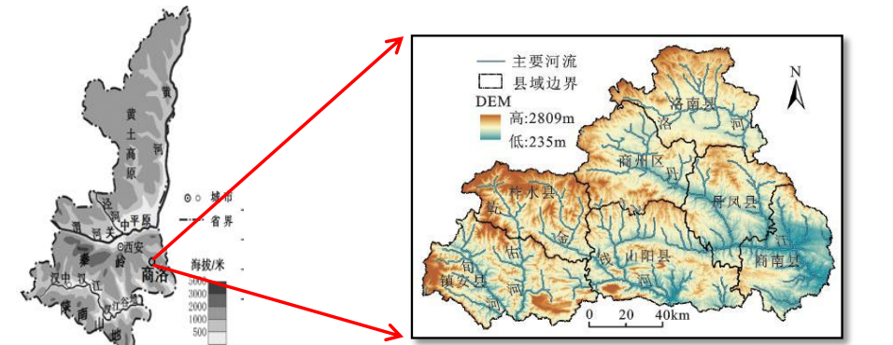
陕西省商洛市柞水县黑木耳生产区域以秦岭为脊，因地处秦岭南麓，山岭起伏，沟壑纵横，整体地势西北高、东南 低；主要河流有丹江、洛河、金钱河、乾佑河、旬河五大水系，构成“九山半水半分田”的自然地貌。

材料 二
柞水县森林覆盖率高达 75%，年均空气质量优良天数达 335d 以上，被中国气象协会评为“中国天然氧吧”。县城因适宜生长“柞树”而得名。柞树别名耳树，是生产黑木耳的天然菌材。因当地丰富的柞树资源，早在明清时期，当地就有种植生产木耳的传统。
材料三
柞水县地理坐标约为（33°59′N，109°36′E）

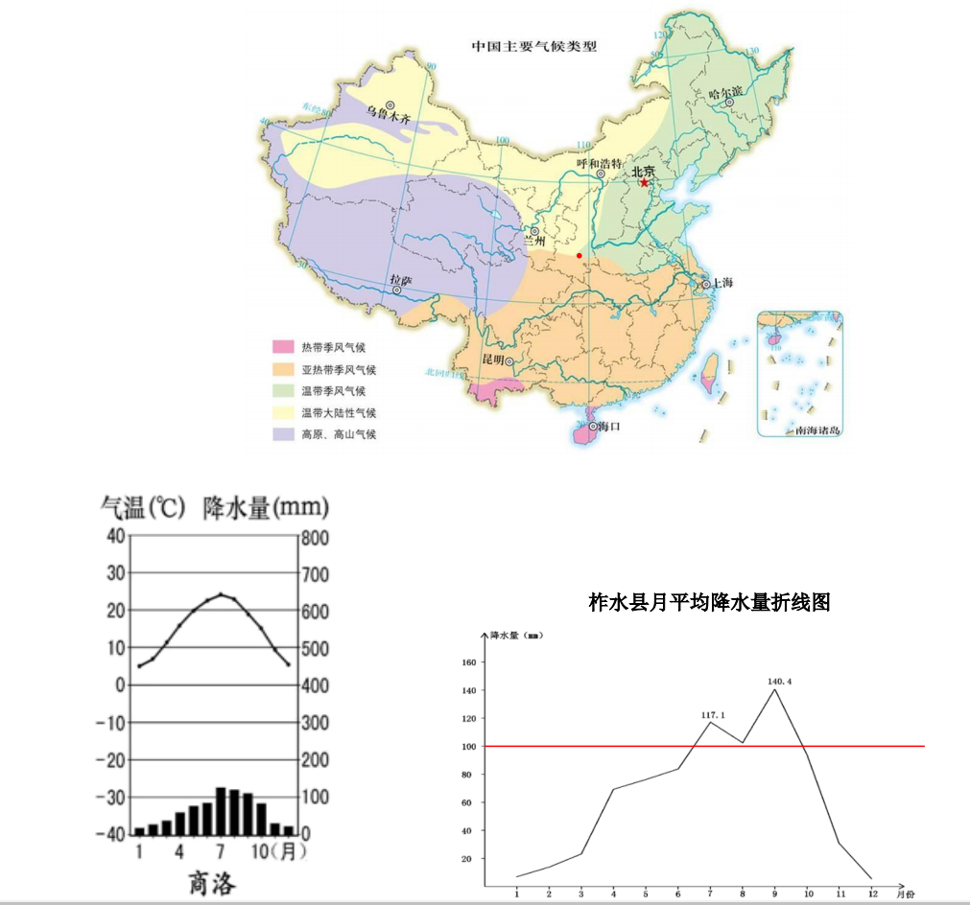

材料 四
2020 年以来，柞水县坚持科研与生产有效结合，与陕西省科学院合作建立柞水县木耳研发中心，为木耳产业发展提供了强有力的技术支撑。
2017 年 4 月，成功引进吉林农业大学李玉院士团队、省微生物研究院团队，研发优质菌种，攻克木耳产业发展中栽培方式、湿度温度、采摘时节控制等关键技术；同时，创立木耳生产大数据中心，对木耳生产的情况进行时时监测，助力产业健康发展。
材料 五
习近平总书记前往商洛市柞水县小岭镇金米村，点赞“小木耳大产业”。 政府为了带动贫困户还创出“两借两还”的方法：即借贷借棚。
【学习任务】
一、 阅读木耳生长习性资料，圈出其中的关键词。
二、 以木耳的生长习性为依据，针对不同的材料，找出柞水县种植木耳的优势条件。
（提示：当地具有的什么自然条件或社会经济条件，符合木耳生长的什么习性）

